Задание №15_ Прямоугольный треугольник. Равнобедренный треугольник
1.
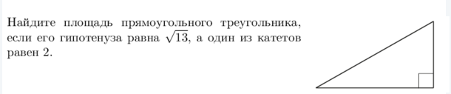

2.
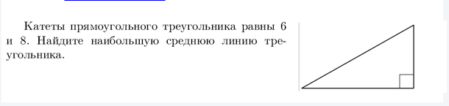
3.
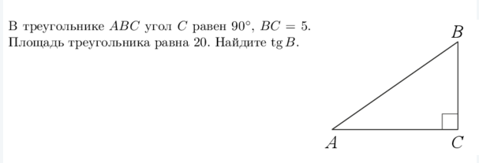
4.
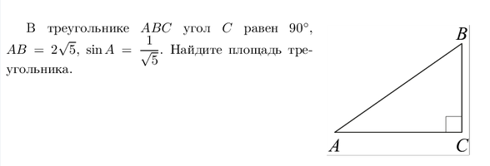
5.
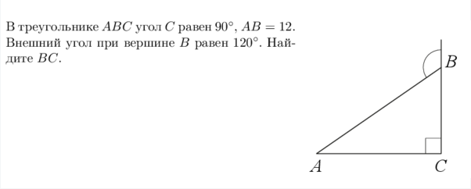
6.
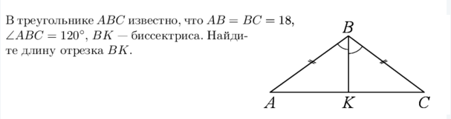
7.
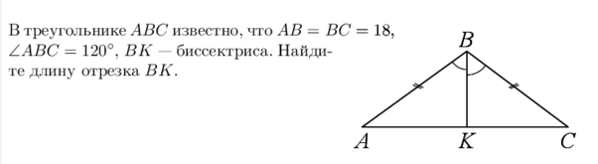

8.
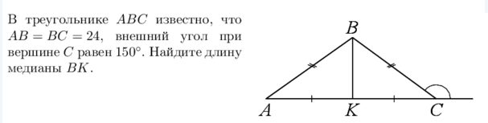
9.
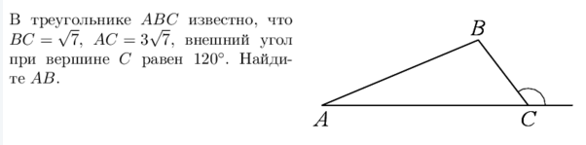

10.
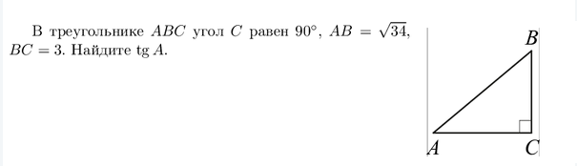

11.
